Министерство образования и науки Российской Федерации

САНКТ–ПЕТЕРБУРГСКИЙ НАЦИОНАЛЬНЫЙ ИССЛЕДОВАТЕЛЬСКИЙ УНИВЕРСИТЕТ ИНФОРМАЦИОННЫХ ТЕХНОЛОГИЙ, МЕХАНИКИ И ОПТИКИ

ФАКУЛЬТЕТ ИНФОРМАЦИОННЫХ ТЕХНОЛОГИЙ И ПРОГРАММИРОВАНИЯ

КАФЕДРА ИНФОРМАЦИОННЫХ СИСТЕМ

Лабораторная работа №3

по дисциплине: Основы проектирования ИС

Проектирование программной архитектуры

Выполнили:

Виноградов П.Д.

Трофимов В.А.

Преподаватель: Иванов Р.В.

Санкт–Петербург

2015

**Краткое описание объекта автоматизации**

Нами рассматривается подразделение магазина предприятия «Папа Карло».



Рисунок 1 – UML диаграмма классов.

**Модель программной архитектуры в динамическом процессе**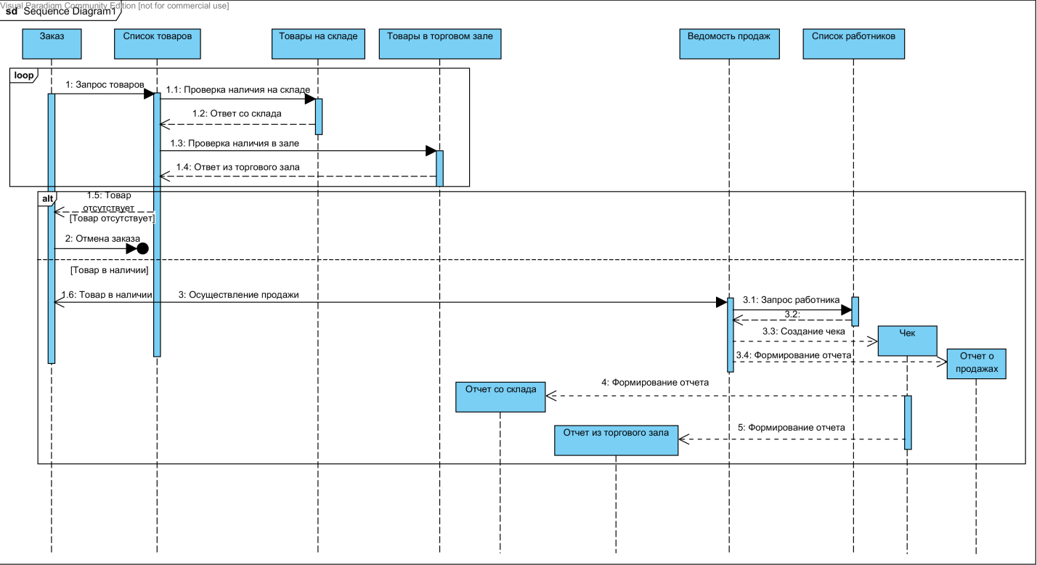

Рисунок 2 – UML sequence диаграмма заказа

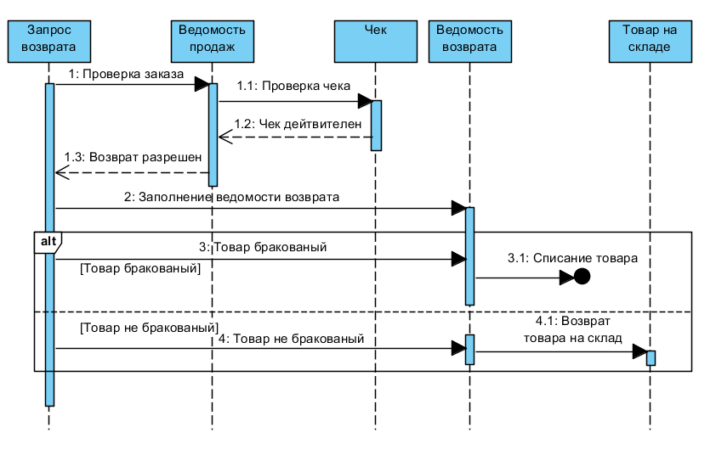

Рис.3 – UML sequence диаграмма возврата

**Особенности создания ИС с использованием платформы 1С:**

Платформа 1С предоставляет широкие возможности для разработки и конфигурирования требуемого функционала.